# Het delen van patiënten tussen organisaties in GemsTracker

In GemsTracker is het mogelijk patiënten te delen tussen organisaties op o.a. BSN. De patiëntgegevens worden één keer opgeslagen, maar de patiënt­nummers worden (standaard) apart opgeslagen van deze gegevens.

Hier rechts zien we een voorbeeld van een patiënt die in Pulse bij een organisatie is ingevoerd met patiëntnummer 497. De patiënt heeft één traject met één beantwoorde vragenlijst.

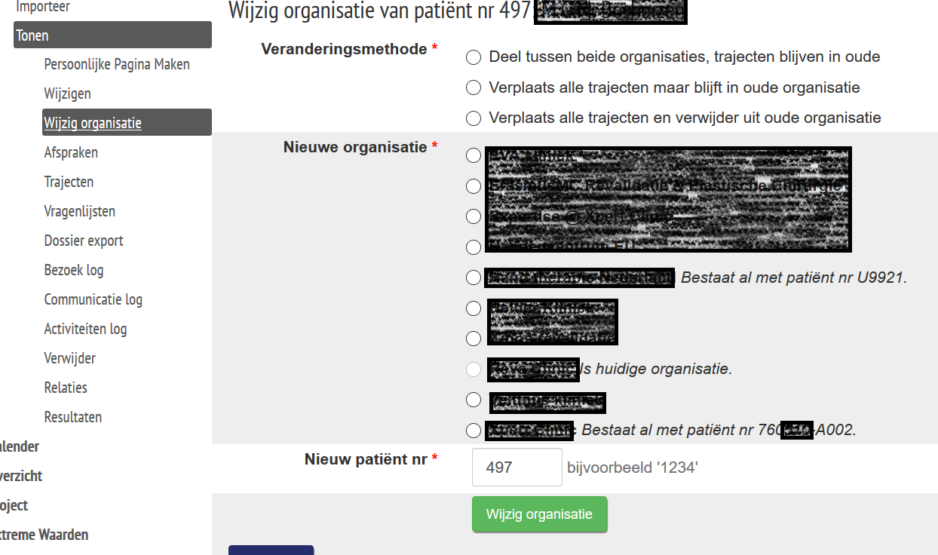Gebruikers met de juiste rechten kunnen een patiënt handmatig overzetten naar een andere organisatie. Hier rechts zien we het scherm voor deze patiënt. Bij handmatig overzetten zijn er drie opties:

* De patiënt wordt gedeeld tussen beide organisaties, maar trajecten en kenmerken blijven in de oorspronkelijke organisatie.
* De patiënt wordt gedeeld tussen beide organisaties, maar de bestaande trajecten en kenmerken worden overgezet naar de andere organisatie.
* De patiënt wordt verplaatst naar de nieuwe organisatie en is daarna niet meer te zien in de oude organisatie.

Hier rechts is ook te zien dat de patiënt al bekend is bij twee organisaties. Die organisaties kunnen nog steeds geselecteerd worden om de trajecten over te zetten, maar in dat geval kan het patiëntnummer niet gewijzigd worden.

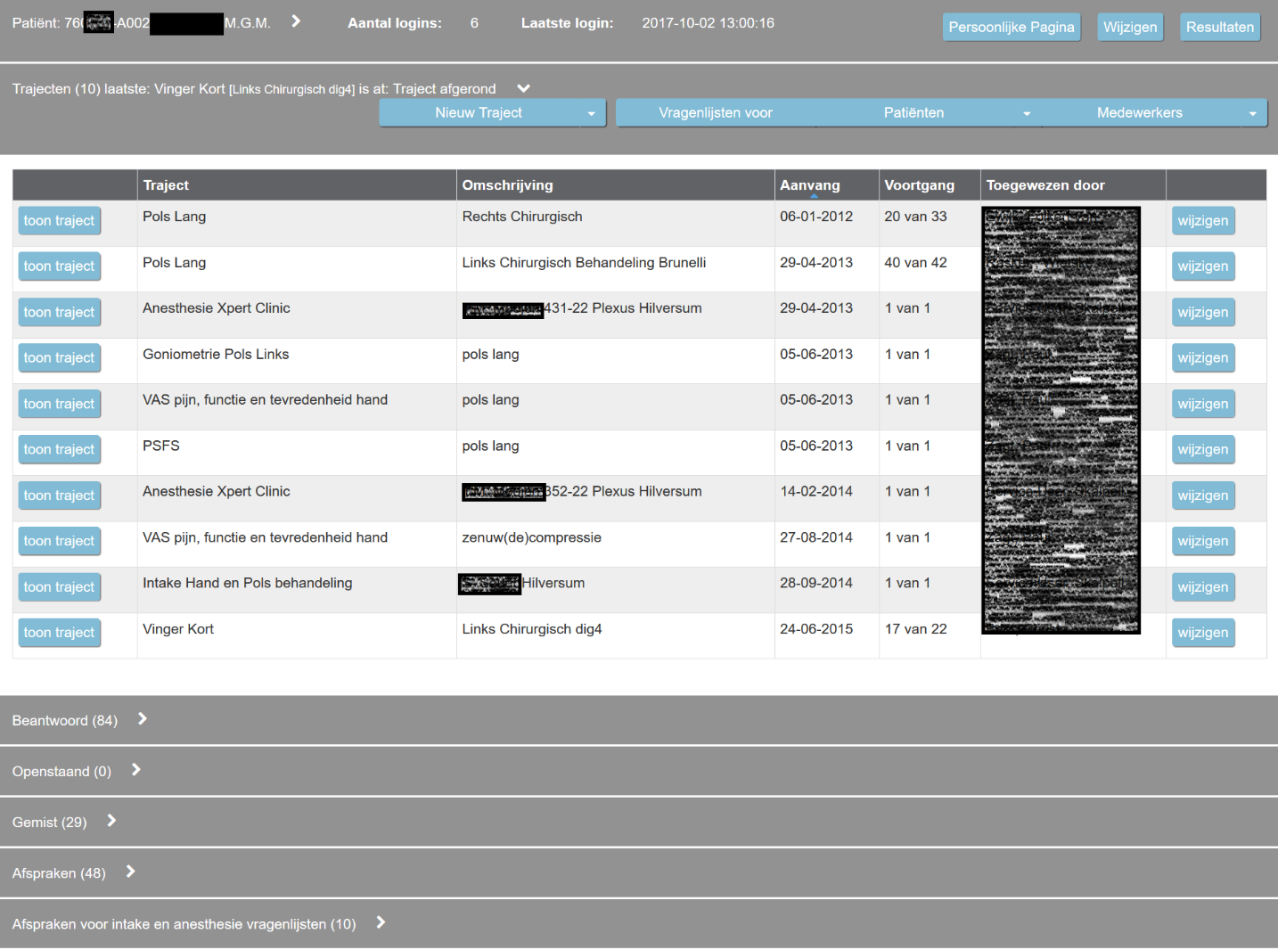Rechts zien we dezelfde patiënt, maar dan bij de organisatie waar het patiëntnummer begint met 760 (de rest van het patientnummer is identificerende informatie). Zoals te zien heeft deze patiënt een compleet andere set trajecten en kenmerken en 48 afspraken. Niets hiervan is gedeeld met de vorige organisatie.

1) Dit is de default instelling in GemsTracker: niets delen.

2) Een tweede optie is om op project niveau in te stellen dat alle trajecten en kenmerken gedeelt worden tussen alle organisaties. Dit gebeurt dan alleen indien de patient bij beide organisties ingevoerd is.

3) Een derde optie is medewerkers van een organisatie het recht te geven te kijken naar patiënten van andere organisaties. Dit verschilt van optie twee in dat medewerkers ook kunnen kijken naar patiënten die *nog niet aangemeld zijn* bij hun eigen organisatie.

4) De laatste optie is op dit moment nog maatwerk, waarbij in code vastgelegd wordt welke organisaties trajecten en kenmerken worden gedeeld. Hiervoor is gekozen bij Equipe.

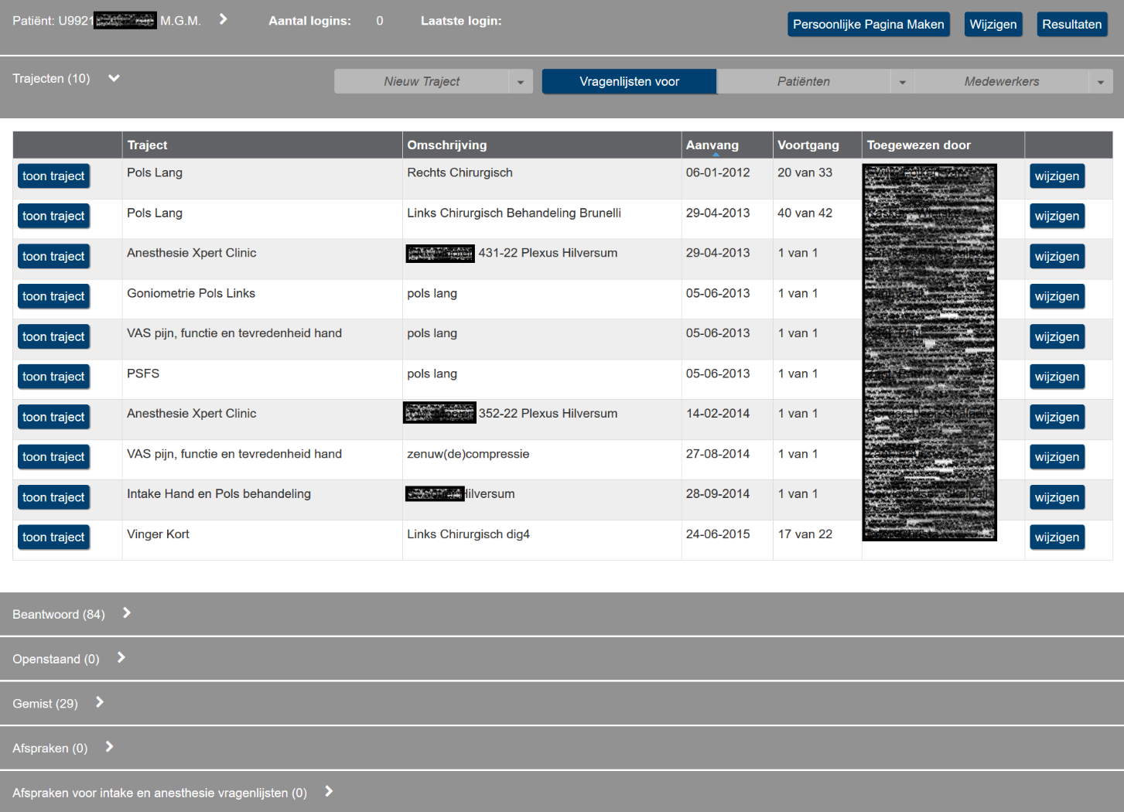Rechts zien we namelijk de derde toewijzing van deze patiënt, hier met patiëntnummer U9921. Deze organisatie deelt alle trajecten en kenmerken met de vorige organisatie. De afspreken daarentegen worden niet gedeeld.

Deze manier van delen combineert de privacy voordelen van optie 2 – de gegevens worden alleen gedeeld indien de patiënt bij beide organisaties bekend is – met de informatie­toegangs­mogelijkheden van optie 3 – de gegevens zijn inzichtelijk.

Deze optie is nu nog een kwestie van code schrijven, maar kan eenvoudig omgezet worden in een instelling op organisatie niveau.

# Automatisch delen op BSN

Een patiënt kan dus handmatig gedeeld worden tussen twee organisaties, maar dit gebeurt ook automatisch als het BSN ingevoerd worden.

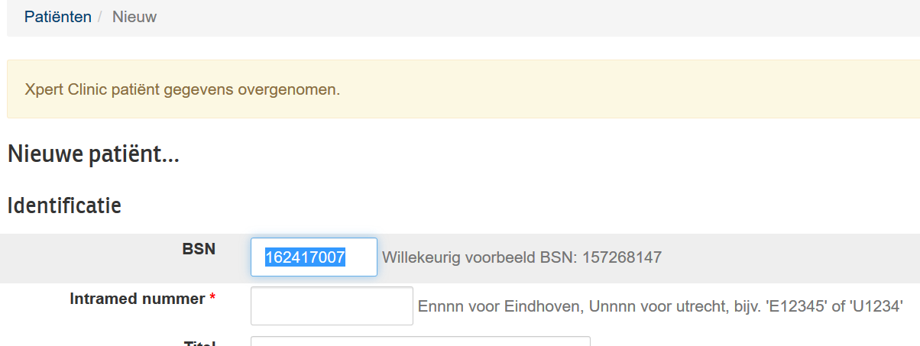Na invoer van een BSN voert GemsTracker een korte test uit of het al bekend is. Is dat het geval dan krijgt de invoerder zoals rechts te zien (bij een nep-patiënt) de mededeling te zien dat de patiënt al bekend is van een andere organisatie en worden alle gedeelde gegevens automatisch overgenomen. Zaken als patiëntnummer, informed consent en niet-mailen worden altijd apart opgeslagen.

Ook bij automatisch import worden gegevens automatisch gedeeld op BSN.